黑龙江省大庆市浩宇赛鸽公棚2013年秋季公棚赛规程
主办单位：大庆市浩宇赛鸽公棚
监管单位：大庆市信鸽协会 参赛鸽友
一、参赛条件
1．凡是承认本规程的国内外信鸽爱好者均可报名参赛；
2．参赛鸽必须是出生25天—45天的健康幼鸽，凡所在地区有疫情的，均不接收；
3．参赛鸽必须佩带一枚国家或地区信鸽组织承认的2013年正式足环；
4．公棚统一为参赛鸽接种新城疫，沙门氏，鸽痘疫苗，如自行接种疫苗请在交鸽时注明。
二、竞赛项目、时间、距离
1．本次比赛设预赛、决赛、团体赛、鸽王赛、特种鸽赛、加强赛；
2．预赛距离：280公里、放飞地点：西南线、时间：2013年9月下旬；
3．决赛距离：480公里、放飞地点：西南线、时间：2013年10月中上旬；
4．加强赛距离：500公里、放飞地点：西南线、时间：2013年10月中旬；
【决赛后视情况举办加强赛，具体比赛办法在网上公布】
5．团体赛：凡交10 羽参赛鸽为一参赛单位具备参加团体赛资格，多送10 羽的倍数则另算一组，编组A、B、C……以此类推，以决赛获奖前600名羽数多者为胜，如获奖羽数相同，按第一羽获奖名次先后排名、100公里训放后指定分组号码，一经指定不可更改，不指定者按电脑自动编组为准，及时在网上公布；
6．鸽王赛成绩计算方法：将同一羽参赛鸽在预赛和决赛中的分速相加，总和高者为胜；
7．特种鸽赛：除雨点和灰鸽外其它均为特种鸽。
三、参赛办法
1．交鸽时每户只需交纳300元参赛保证金，第一次100公里训放结束后保证金自动转为参赛费，第一次100公里训放后如名下无鸽归巢返还保证金。
2．饲养费人民币每羽100元，参赛费每羽人民币200元，缴纳时间以第一次100公里训放结束后一起交纳（按实际归巢羽数），如100公里训放结束后5日内不交纳者视为放弃，公棚有权作任何处理，鸽主必须交清同一名下的所有赛鸽参赛费用，方可参加比赛，汇款后将汇款小票、鸽主名称、鸽子足环号及手机号码传真至本公棚以便查收，如参赛鸽在集鸽期间发生病亡，游棚丢失等情况，本公棚将及时通知鸽主补交，不补者视为放弃。收鸽期结束后赛鸽死亡，游棚的属自然淘汰，（预赛后由于赛鸽正常家飞，丢失的公棚不负任何责任）不交费鸽不允许任何团体及个人认购，赛鸽将不参加比赛，不交费鸽由公棚统一处理，主办单位不赔偿、不退还任何费用；
3．交鸽时间：2013年3月25日——2013年6月30日（节假日不休息）；
4．收鸽地点：大庆市高新区红湖旅游区大门里走约7公里右转即到公棚；
5．外地鸽友可通过汽运、空运、铁路运输、或与本公棚联系送鸽事宜，但须提前通知本公棚接收；
6．大庆市区的鸽友可将参赛鸽送至本公棚或提前预约上门集鸽（10羽以上）；
7．境外鸽交纳等值外币，报关费、检疫费、运费自理。
注：参赛费用可直接存入以下指定账户，凡交代收点的参赛鸽，鸽主必须将参赛费亲自汇至公棚账户。
中国邮政储蓄卡号：6221 8826 0004 6968 208 户名：曲晓梅
中国农业银行卡号：9559 9815 9884 1695 614 户名：曲晓梅
传 真：0459—5518818（只用做接收传真使用）
四、竞翔办法
1．本届比赛将严格执行中国信鸽协会颁发的《信鸽竞翔规则与裁判法》与《公棚守则》；
2．各项比赛的裁判员均由黑龙江省信鸽协会指派，由其负责各场比赛的集鸽、司放、监放和成绩审定，若比赛遇同分同秒以电脑自动排名为准，若电子系统出现故障或其他不可抗拒因素，至使比赛无法正常进行的，按裁判组决定执行；
3．决赛报到有效期为第一羽赛鸽归巢后至次日晚18时结束，如报到期内归巢鸽获奖名次未满，剩余名次的奖金由参加决赛的上笼鸽均分。
五、奖金分配及录取名次
1．预赛取前50名， 前3名各发奖杯一尊：
冠军3000元、亚军2000元、季军1000元、4—50名各500元；
2．决赛取前600名，前10名各发奖杯一尊：
冠军5万元、亚军3万元、季军2万元、4—10名各1万元、11—20名各5000元、21—100名各2500元、101—200名各1500元、201—600名各1000元；
3．团体赛取前10名，从决赛前600名获奖鸽中产生，前3名各发奖杯一尊：
冠军2万元、亚军1万元、季军5000元、 4—10名各2000元
4．鸽王取前5名：1—5名各2000元；
5．特种鸽取前5名：1—5名各2000元；
7．预、决赛设指定鸽赛：100元、200元组，各取5名。第1名40％、第2名20％、第3名10％、第4-5名各5％，剩余为公棚费用，300元、500元组一把抓（此组奖金的80%）。
注：领取奖金时必须以本公棚签发的有效参赛卡及身份证为依据进行领取。
六、获奖鸽、归巢鸽归属办法
1．拍卖时间：决赛一周后对决赛前400名获奖鸽和预赛前10名获奖鸽（预赛前十名可自愿不参加决赛）、加强赛获奖鸽及外籍归巢鸽进行拍卖，拍卖收入的60%归鸽主，30%归本公棚，10%作为组织费用，参加拍卖的获奖鸽主须提前准备好血统书传真至公棚；
2．脱拍鸽前300名的由公棚返还鸽主拍卖底价的60%全部收购，301-400名由鸽主交拍卖底价的40%领回，没参加拍卖的获奖鸽鸽主交100元领回，未获奖的归巢鸽，鸽主交50元领回，如比赛结束后10天内鸽主不来领取，视为自动放弃，鸽子由本公棚处理；
3．由获奖鸽奖金和拍卖收入所产生的相关税项，由获奖鸽主自理。
七、特设浩宇精英争霸赛（与决赛同一场进行）
凡参加浩宇公棚2013年比赛的参赛鸽均可自愿报名参加，按报名1000羽设定奖金，每羽600元参赛费；
冠军：5万元 亚军：3万元 季军：2万元
4-50名各1万元
本次比赛不足1000羽递减名次，超出增加名次（以20羽增减一个名额），无论报名羽数多少，前五名奖金不变，比赛正常进行。
报名时间：预赛结束后，确定参赛鸽环号，同时交纳争霸赛参赛费（5日内），竞翔办法同浩宇公棚2013年规程一致，前三名各发奖杯一尊。
八、大众捷达汽车大奖赛规则：
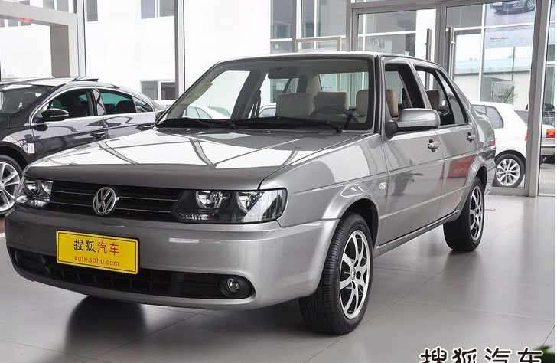
- 每羽参赛费1000元，限报名300羽，取3名。
- 最后一站训放结束后确定参赛鸽环号，一经指定不可更改。
- 评判标准按照预赛、决赛分数相加，分数高者胜，如果分数相同按决赛分数高者胜， 前三名各获得价值8万元捷达轿车一辆
九．其他事项
1．欢迎鸽友在训放、预赛、决赛集鸽、登检、入笼、放飞时进行监督；
2．预赛前不少于10—15次，5至130公里训放，并在互联网上及时公布；
3．大庆浩宇赛鸽公棚的相关信息将在互联网上及时公布，网址
http://dqhy.chinaxinge.com
4．决赛、拍卖日公棚免费供应午餐。
十．本规程最终解释权归大庆浩宇赛鸽公棚所有
公棚地址：大庆市高新区红湖旅游区大门里走约7公里右转即到
总经理：王立民
电 话：18246927888 13349596444
传 真：0459—5518818（自动接收）

